Объявление
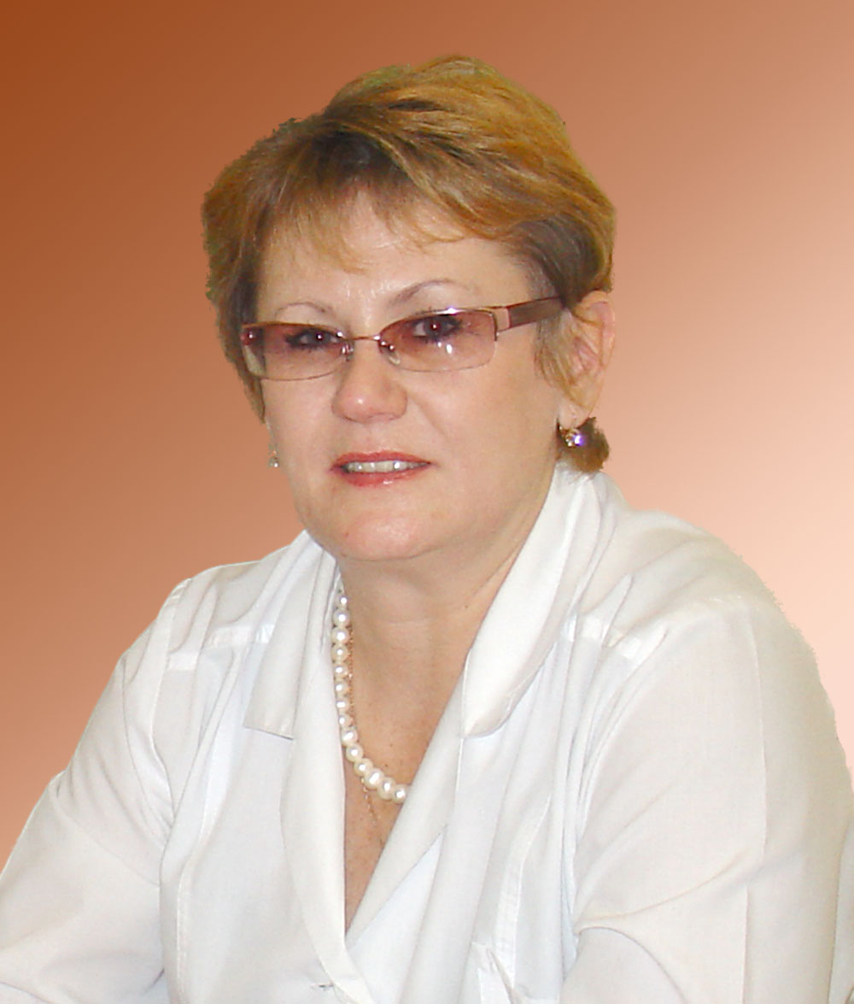
Очередное заседание СНО кафедры акушерства и гинекологии запланировано на 23 ноября 2017 года. Проблема, которая вынесена на повестку дня: «Преэклампсия и эклампсия». Эта сложная патология развивается у каждой седьмой беременной женщины после 25 недель. Последствия этой патологии могут быть катастрофическими не только для матери, но и для ее внутриутробного плода. Каков современный взгляд на причины развития преэклампсии? Возможно ли прогнозировать возникновение этой патологии? В чем суть внедренного в практику клинического протокола по оказанию помощи при преэклампсии? Попытаемся получить ответы на эти и другие вопросы.
Заседание пройдет при участии д.м.н., профессора кафедры Селиховой Марины Сергеевны. Обзорные сообщения подготовили Денис Семенов (4 к.), Виктория Волкова, Залина Балатаева - студентки V курса ВолгГМУ. Место проведения заседания – аудитория кафедры акушерства и гинекологии.
Адрес аудитории: Волгоград, ул. 10-й дивизии НКВД, 1, ГУЗ “Клинический родильный дом № 2”. Проезд троллейбусом № 12, трамваями № 1, 2, 4, 10 до остановки «Детский центр».
Начало работы в 17:00. При себе иметь сменную обувь, халат.

Руководитель СНО
к.м.н., асс. кафедры А.Е. Мирошников

